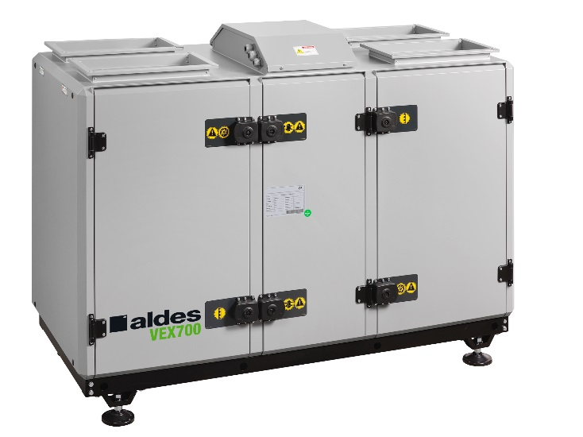

« Moins d’inconfort, Moins d’encombrement, Plus de sérénité au travail »

Principaux avantages produits :
- Equilibre qualité-prix
- Performance et efficacité
- Grande couverture de débits

Aldes vous met à disposition le logiciel Selector VEX700T pour vous aider à sélectionner votre VEX700T. En seulement quelques minutes, vous pouvez définir vos choix techniques et économiques, et mettre en place un dossier technique complet pour vos clients ou pour votre cahier des charges.

Principales applications :
- Les centrales VEX700T sont destinées à traiter tous les types de bâtiments tertiaires économes en énergie (i.e. Bureaux, petits commerces…), que ce soit en neuf ou en rénovation
- Filtration de l’air insufflé et extrait
- Chauffage et rafraîchissement de l’air insufflé
- Idéalement adapté pour des besoins en débits d’air importants

Aide à la prescription (version courte)

L’extraction de l’air vicié et l’introduction de l’air neuf seront réalisées par une centrale VEX700T à échangeur rotatif haute efficacité. En plus de l’échangeur à enthalpie (hygroscopique) en standard, des versions sorption ou condensation sont possibles sur demande.

La gamme s’étant de 250 m3/h à 9000m3/h sur 8 modèles (720T/725T/740T/750T/760T/770T/780T/790T).

Le caisson de la centrale sera d’une structure autoportante, composée de panneaux en acier galvanisé RAL7042 résistants à la corrosion classe C1.
50mm de laine de roche à 70kg/m3 assureront l’isolation acoustique et thermique.

La centrale VEX700T est composée d’un échangeur certifié Eurovent AARE et possède les valeurs déclarées selon le test EN1886 suivantes : D1 / T3 / TB2 / L1/L1 / F9.

Ses moteurs EC faible consommation équipés de roue à réaction, permettent à la VEX700T d’avoir une consommation électrique minimale et d’être conforme ERP 2018 (Conforme au règlement d’éco conception 1253/2014).

Selon le modèle, les unités pourront être livrées en monobloc ou multi blocs (bi-blocs) pour faciliter l’accessibilité sur le chantier. Des versions face d’accès gauche ou droite sont disponibles. Ces unités sont destinées à être installées à l’intérieur.

La gamme VEX700T sera disponible en standard avec un automate de régulation complet Siemens Climatix ou sans régulation intégrée sur demande. La régulation permettra une régulation en 0-10V en standard, gestion CO2 ou vitesse, pression et débit constante en option, le tout accessible via une télécommande filaire ou par adresse IP. La régulation Climatix permet également une gestion du confort : Freecooling, gestion des batteries, programmation calendaire.

La centrale VEX700T est équipée en standard des différents protocoles de communication GTB/GTC suivants : Modbus RTU RS485, Modbus TCP/IP, et via une passerelle supplémentaire BACnet TCP/IP.

L’unité peut être livré avec des filtres M5, F7 ou F9 au choix sur l’air extrait, et M5, F7, F9 au choix sur l’air neuf (préfiltre au soufflage en option : M5, F7).

Afin d’assurer un excellent confort thermique, différentes batteries externes sont disponibles : électrique, eau chaude, eau froide, eau change-over ou détente directe réversible DX +/-

- Aide à la prescription (version longue)

L’extraction de l’air vicié et l’introduction de l’air neuf seront réalisées par le VEX700T à échangeur rotatif enthalpique (hygroscopique)... Des versions d’échangeurs types sorption ou condensation sont également disponibles sur demande.

Couvrant un débit d’air de 250m3/h à 9000m3/h sur 8 modèles, l’unité peut fonctionner à des températures extérieures très basses, au-delà de -20°C.

Le caisson de la centrale est une structure autoportante, composée de panneaux d’acier galvanisé RAL 7042 résistants à la corrosion classe C1. L’isolation acoustique et thermique sont assurées par
50mm de laine de roche à 70 kg/m3.

La centrale VEX700T est composée d’un échangeur certifié Eurovent AARE et possède les valeurs déclarées selon le test EN1886 suivantes : D1 / T3 / TB2 / L1/L1 / F9. Conforme ERP 2018 (Conforme au règlement d’éco conception 1253/2014). Pour davantage d’informations techniques sur votre centrale VEX700T, merci de consulter le logiciel de sélection Selector VEX700T.

Un boîtier électrique, facilement accessible sans ouvrir l’unité, centralise tout le câblage.

Les unités VEX720T/725T/740T sont livrées en monobloc, les unités tailles VEX750T à 790T sont bi-blocs. Des versions face d’accès gauche ou droite sont disponibles.

L’unité peut être livrée avec des filtres M5, F7 ou F9 au choix sur l’air extrait, et M5, F7, F9 au choix sur l’air neuf (préfiltre au soufflage en option : M5, F7).

La gamme VEX700T est disponible avec la régulation complète Siemens Climatix ou sans régulation intégrée.
La régulation Climatix permet 4 modes de contrôle :

- 0-10V
- Vitesse constante
- Débit constant
- Pression constante

Interface et protocoles de communication externe:
- Une télécommande filaire IHM avec 3 types d’accès : Utilisateur, Technicien, Administrateur en positionnement aimanté ou murale.
- En standard, il est possible de communiquer en Modbus RTU/RS485 et Modbus TCP/IP.
- Il est possible de communiquer en BACnet TCP/IP en option via une passerelle.

Afin d’assurer un climat intérieur confortable, des batteries externes sont disponibles en option :

- Batterie eau chaude externe
- Batterie eau froide externe
- Batterie change-over externe
- Batterie électrique externe
- Batterie détente directe DX+/- externe

- Conformités réglementaires du produit

- EcoDesign [ErP Lot 6] 2016/2018
- Eurovent AARE échangeur Rotatif
- Conforme aux normes CE

- Caractéristiques techniques
CONSTRUCTION :
- Unité compacte autoportante
- 200g/m² acier galvanisé RAL7042, Classe de corrosion C1.
- Panneaux isolés acoustiquement et thermiquement avec 50mm de laine de roche (densité de 70 kg/m3)
- Valeurs EN1886 de D1 / T3 / TB2 / L1/L1 / F9
- Connexion verticale (4 piquages au-dessus)
- Piquages rectangulaires standard, circulaires en option.
- Livraison en monobloc (versions VEX720T/725T/740T), bi-blocs (versions VEX750T à VEX790T)

COMPOSANTS :
Motorisation :
- Moteur triphasé 400V – 50Hz sur tous les modèles.
- Technologie de ventilateur plug & play EC avec roue arrière.

Echangeur rotatif :
- Efficacité thermique allant jusqu’à 86% selon la norme EN308.
- Versions sorption ou condensation sur demande.

Filtration :
- Filtres M5, F7, F9 à l’air neuf M5, F7, F9 à l’air extrait sur demande.
- Préfiltres M5, F7 sur air neuf sur demande
- Filtres plan.
- Alarme de remplacement de filtre pour l’air neuf basée sur une mesure de pression (pressostat pour l’air extrait en option).

Régulation, Communication (Siemens Climatix) :
- Connexion au terminal intégré dans l'unité,
- Télécommande câblée avec 3 modes, 1 utilisateur et 2 avec des codes d’accès (technicien et spécialiste)
- Interrupteur de proximité livré séparé de la centrale
- Surveillance de filtres via des capteurs de pression sur la perte de charge afin d’assurer une meilleure qualité d’air pour l’air neuf (en option pour l’air extrait).
- Régulation du régime du rotor : vitesse de rotation fixe en standard, vitesse variable en option.
- Protection contre la surchauffe des moteurs et des contrôleurs (réarmement manuel)
- Alarme incendie : arrêt ventilateur(s) à configurer.
- Registre de fermeture – sur air neuf extérieur ou sur air rejeté (indépendant au choix) : monté sur la centrale mais démontable, composé d’un moteur Siemens tout ou rien avec ressort de rappel.
- Régulation de la température : sur l’air soufflé, sur l’air ambiant.
- Modes de contrôle : vitesse constant, débit constant, pression constant, 0-10V
- Freecooling, récupération du froid (avec option Rotor vitesse variable)
- Sondes de température montées en standard :
    - Sur l’air extrait
    - Sur l’air neuf extérieur
    - Sur l’air soufflé (en option ou en standard avec les batteries post-chauffe)
- Horloge hebdomadaire
- Communication GTC GTB :
    - Modbus RTU, RS485
    - Modubus TCP/IP
    - BACnet TCP/IP (option)

Batterie de chauffage à eau externe - HCW
- Batterie de chauffage déportée, caisson non isolée
- Augmente la température de l’air soufflé
- Possibilité de contrôler via la régulation Climatix ou par un autre système de régulation.
- Accessoires inclus :
- PT1000 : sonde de température pour l’air soufflé à poser en conduit : (livrée en standard)
- En options séparées : Vannes 2 et 3 voies et sonde de température d’eau.

Batterie de refroidissement à eau externe - CCW
- Batterie de refroidissement déportée en caisson isolé.
- Bac de récupération des condensats
- Réduit la température de l’air soufflé
- Possibilité de contrôler via la régulation Climatix ou par un autre système de régulation.
- Accessoires inclus :
- PT1000 : sonde de température pour l’air soufflé à poser en conduit : (livrée en standard)
- En options séparées : Vannes 2 et 3 voies et sonde de température d’eau.

Batterie de chauffage électrique externe - HCE
- Batterie de chauffage déportée en acier galvanisé et en acier inoxydable pour les éléments chauffants, caisson non isolé
- Augmente la température de l’air soufflé
- Possibilité de contrôler via la régulation Climatix ou par un autre système de régulation.
- Accessoires inclus :
- PT1000 : sonde de température pour l’air soufflé à poser en conduit : (livrée en standard)
- Protection contre la surchauffe :
  - Protection 70°C (réarmement automatique) pour la batterie HCE
  - Protection 110°C (réarmement manuel) pour la batterie HCE

Batterie à détente directe externe - DX+/-

- Les batteries DX peuvent être utilisées aussi bien comme évaporateur (batterie de refroidissement) que comme condenseur (batterie de chauffage).
- Caisson isolé
- Fluide frigorigène R410A / R470C
- Les 3 rangs de tubes en cuivre sont ISO 9002 et adaptés à la plupart des fluides frigorigènes, sous conditions froides ou chaudes. Les tubes sont d’un diamètre 3/8” et de 0,3mm d’épaisseur. Les ailettes en aluminium sont d’une épaisseur de 0,1mm et espacées de 2,5mm, et d’une forme ondulée, ainsi le coefficient de transmission de chaleur est donc optimisé. Cela assure également l’évacuation de condensat et évite l’accumulation de poussière à l’intérieur.

- Encombrement
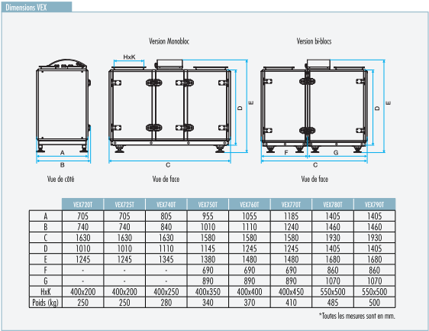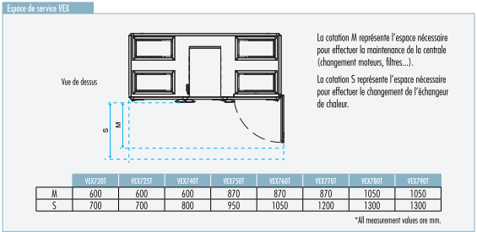
Le poids et les dimensions sont donnés à titre indicatif. Effectuez votre sélection sur le logiciel de sélection Selector VEX700T ou rapprochez-vous de l’agence Aldes afin d’obtenir les éléments spécifiques à votre centrale.

